вучПЛАН-КОНСПЕКТ УРОКА «Адресация в сети Интернет»

 | ФИО (полностью) | Меркулова Марина Владимировна
 | Место работы | МБОУ «Городищенская СОШ № 2»
 | Должность | Учитель информатики иинформатики
 | Предмет | Информатика и ИКТ
 | Класс | 9
 | Тема и номер урока в теме | «Коммуникационные технологии» урок 5
 | Базовый учебник | Информатика и информационно-коммуникационные технологии. Базовый курс: Учебник для 9 класса/И.Г.Семакин, Л.А.Залогова, С.В.Русакова, Л.И.Шестакова. - М.: БИНОМ. Лаборатория знаний, 2009 год.
- Цель урока: формирование новых знаний и умений по теме «Адресация в сети Интернет»
- Задачи:
Для реализации поставленной цели учитель должен решить следующие задачи:
- объяснить систему адресации в Интернет
- дать определение «сетевой протокол»
- обучить определять адрес файла в сети
- познакомить учащихся с основными возможностями протоколов сети Интернет
Предметные результаты:
Знать | Уметь
-систему адресации в интернете (ip-адресация, доменная система имён)  -адрес доступа к файлу  -протоколы передачи данных (http, ftp, smtp) | -определять уровни доменов в адресе  -составлять адрес доступа к файлу в сети Интернет  -определять типы протоколов передачи данных  -восстанавливать ip-адрес по фрагментам
- Тип урока формирование новых знаний и умений
- Формы работы учащихся индивидуальная и групповая.
- Необходимое техническое оборудование: компьютер, мультимедийный проектор, доска.
- Структура и ход урока
Таблица 1.

Этап урока | Формируемые результаты обучения | Действия учителя | Действия учащегося | Используемый ресурс (ссылки, скриншоты) | Объем затраченного времени
Организационный |  |  | Записывают в тетрадь число и классная работа |  | 1 мин
Постановка проблемы |  | - На деревню, дедушке;  - 403001, МБОУ «Городищенская СОШ № 2», 35а, Пархоменко, Городище, Волгоградская область;  - mgsosh02@yandex.ru  - vlg.dnevnik.ru/grd/school2  - 192.168.1.1  Как вы думаете, что объединяет  все эти записи?  Для чего нужны адреса?  А как компьютеры находят друг друга в сети, ведь все сайты, которые мы посещаем, находятся на разных компьютерах и достаточно удаленных друг от друга?  Каждый компьютер, подключенный к сети Интернет должен так же иметь свой собственный адрес. Именно об этих адресах и вообще об адресации в сети интернет и пойдет речь на этом уроке.  Запишите тему в тетради. | Предложения детей. Адрес.  Чтобы находить друг друга?  Предположение детей  Записывают тему урока в тетрадь | Ресурс №1  Презентация: «Адресация в сети Интернет»  (Слайд презентации №1)  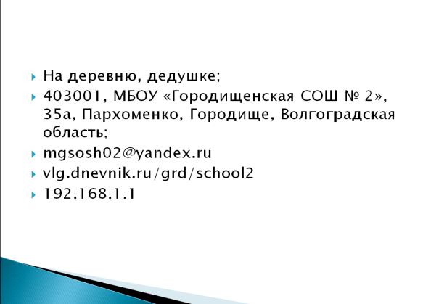 | 1 мин
Мотивация |  | Заполните 2 и 3 столбцы таблице 1  Что вы знаете об адресации в сети интернет, что хотели бы узнать | Заполняют таблицу | Таблица1  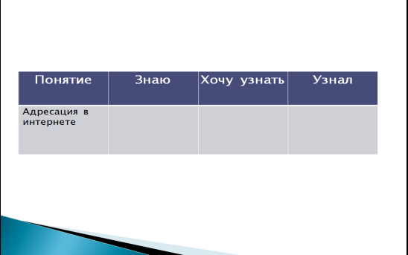
Формирование новых знаний: | Система адресации в интернет1) ip-адресация  2)доменная система имён  3) Адрес ресурса – URL  4) протоколы передачи данных | Предлагает обратиться к заданию 1. Вам необходимо:  - Изучить предложенный теоретический материал  - Подчеркнуть те понятия, которые вам не знакомы  - Заполнить предложенную таблицу  Для того чтобы информация, переданная одним компьютером, была понята другим компьютером после ее получения, необходимо было разработать единые правила передачи данных в сети, называемых протоколами.  Протокол - это набор соглашений, который определяет обмен данными между различными программами.  Возьмите листочки с заданием 3.  Изучив теоретический материал, поставьте соответствие. | Анализируют предложенный текст и заполняют таблицу  По окончании работы сравнивают свои таблицы с образцом  Записывают определение понятия «протокол»  Выполняют задания по парам  После выполнения сравниваем с образцом | Задание 1  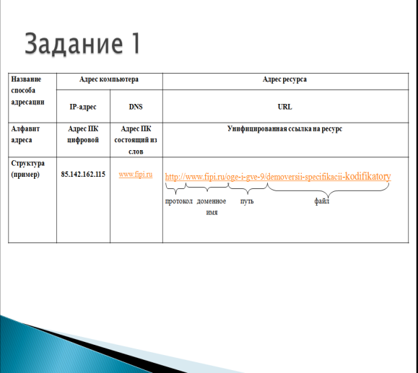  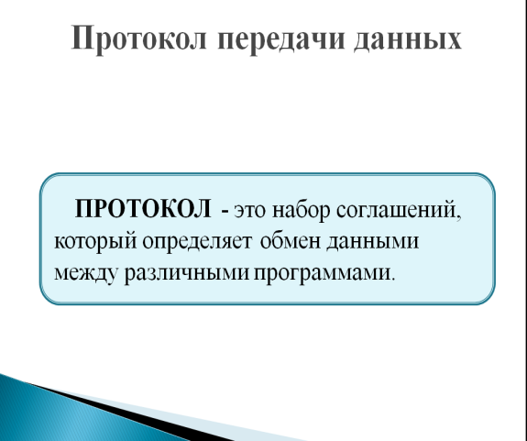  Задание 3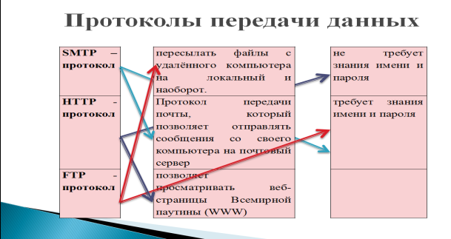
Закрепление изученного материала |  | Сейчас я предлагаю вам самостоятельно решить задачи. Задание на листочках. Давайте проверим, как справились, для этого поменяйтесь листочками и проверяем с образцом | Выполняют индивидуально | Задание для самостоятельного выполнения  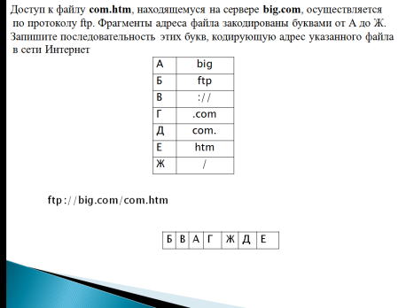
Рефлексия |  | А сейчас давайте снова вернемся к таблице 1 и заполним 3 столбик |  | Таблица 1
Домашнее задание |  | Решить задачу из файла в дневник.ру

